ГБУ РО «МЕДИЦИНСКИЙ ИНФОРМАЦИОННО-АНАЛИТИЧЕКИЙ ЦЕНТР»

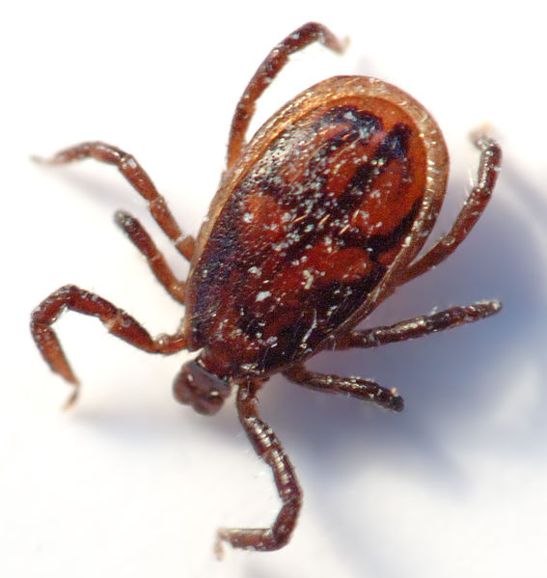
БЕРЕГИТЕСЬ КРЫМСКОЙ ГЕМОРРАГИЧЕСКОЙ ЛИХОРАДКИ!

Крымская геморрагическая лихорадка (КГЛ) - зоонозная природно-очаговая инфекция вирусной природы с трансмиссивным механизмом передачи. Характерна весенне-летняя сезонность заболевания (апрель-август).
Возбудителем крымской геморрагической лихорадки является вирус Крымской-Конго геморрагической лихорадки (ККГЛ).
Природно-очаговые территории на Юге России – это степи, лесостепи, полупустыни Республики Калмыкия, Дегестан, Ингушетия, Карачаево-Черкесская и Кабардино-Балкарская республики, Краснодарский и Ставропольский края, Астраханская, Волгоградская и Ростовская области. Резервуаром и переносчиком инфекции является клещ, который сохраняет вирус пожизненно. Кроме клещей переносчиками вируса могут быть грызуны.
Источником заражения человека крымской геморрагической лихорадкой является крупный и мелкий рогатый скот, зайцы, ежи, птицы (грачи, вороны, сороки), куропатки, индейки, домашние животные, в т.ч. собаки.
Опасности нападения клещей особенно подвержены пастухи, скотники, полеводы в местах выпаса животных на целинных пастбищах, в лесополосах, во время полевых работ и сенокоса, туристы во время отдыха на природе.
Заражение людей происходит при присасывании и укусе клещей, при раздавливании клещей и втирании их экскрементов в кожу человека, при снятии клещей незащищенными руками со скота, при переползании с животного на человека, при разделке тушек и убое скота, при контакте с грызунами, загрязненными выделениями клещей, при уходе за животными, при стрижке овец, а также при отдыхе на траве, под деревом, в кустарниках, в зарослях бурьянов, в лесах и лесополосах.
Особенно опасно, когда кровь от раздавленного клеща попадает на поврежденную кожу и слизистые.
Естественная восприимчивость людей высокая, постинфекционный иммунитет длится 1-2 года.
Инкубационный период - 1-14 дней. Болезнь характеризуется острым началом и тяжелым течением. Отмечается головная боль, слабость, мышечные боли, иногда тошнота и рвота, температура тела достигает 39-40 гр., гиперемия конъюнктив, кожи лица, шеи и верхней половины туловища, затем появляется геморрагическая сыпь. Ухудшение общего состояния сопровождается вялостью, заторможенностью, сонливостью, возможны кровотечения из различных органов.

Что делать при укусах клещами?

- При укусах клещами немедленно обращаться в медицинское учреждение.
- Не рекомендуется снимать клещей самостоятельно. При снятии присосавшихся клещей требуется большая осторожность. В случае необходимости их снимают поворотом направо, налево, не повредив тело и хоботок, помещают во флакон и доставляют в медицинское учреждение.

Как защититься от клещей?

- Соблюдать меры личной предосторожности от укусов клещей.

- Соблюдать правила защиты от присасывания клещей специальной одеждой, исключив возможность проникновения клещей под нее с учетом направления движения клеща вверх по одежде: надевать носки с плотной резинкой, брюки заправлять в сапоги, верхнюю часть одежды заправлять в брюки, плотно застегивать манжеты рукавов, заправлять волосы под шапку или косынку.

- Применять для обработки одежды специальные акарицидные и репеллентные средства.
- Разбивать лагерь, устраивать пикники, стоянки и др. мероприятия на сухих участках, а на зооэндемичных территориях - только после проведения обработки местности, нельзя садиться и ложиться на траву.
- Проводить взаимоосмотры и самоосмотры, поверхностные осмотры - через каждые 10-15 минут при нахождении в лесной зоне, на участках с травянистой растительностью.
- После возвращения с отдыха на природе и снятия одежды, тщательно осматривать тело, волосы и одежду для обнаружения заползших или присосавшихся клещей.
- Проветривать одежду, не заносить сразу в помещение цветы, ветки, охотничьи трофеи.
- Осматривать домашних собак и др. домашних животных для обнаружения и удаления с них прицепившихся и присосавшихся клещей.
- Своевременно осуществлять борьбу с грызунами.

